Avant-propos

**Nom et prénom d’élève stagiaire de ISMO Tétouan :**

- ACHACH Salma

**Intitulé du travail :**

- **Conception et développement d'une application Web de la gestion des certificats des employées**

**Etablissement d’accueil (coordonnées) :**

- NTT DATA

- Parc Tétouan shore - SHORE 3. Route de Martil , Cabo Negro 931504

- Tél : (+212) 5 31 06 29 90

**Nom et prénom de l’encadrant du projet dans l’établissement d’accueil :**

- Mr . Abdelatif El Harraj & Mr. Anass El BAROUDI

**Noms, prénoms et établissements des stagiaires ayant participé au projet :**

- AHARRAM Latifa (FS-Tétouan)

- EL GAZI Mariam (FS-Tétouan)

**Nom et prénom de l’encadrant du projet à ISMO Tétouan :**

- Mr . RAHMOUNI Oussama

**Date de début et de fin du stage** :

- Du 01/05/2023 au 08/06/2023**Dédicaces**

*À mes très chers parents*

*« Aucune expression ne correspond à vos sacrifices, vos prières pour moi, votre soutien tout au long de ma vie, votre amour et vos conseils qui m’accompagnent dans mon parcours et qui sont le secret derrière ma réussite, ma continuité et mon arrivée jusqu’à ce point »*

*À mes chères sœurs*

*«Pour votre aide, pour vos encouragements, et pour que vous êtes toujours à côté de moi, pendant ma joie et ma tristesse, mon échec et mon succès »*

*À mes amis*

*« Pour tous les moments que nous avons partagés ensemble et tous les instants inoubliables qui nous ont réuni. Pour votre aide et pour votre support »*

*À mes chers professeurs*

*« Pour leur encadrement, leur générosité et leur soutien m’oblige de leurs témoigner mon profond respect et ma loyale considération en voyant dans ce travail la fierté d'un savoir bien acquis »*

*À toutes ma famille et à tous ceux que j’aime*

*« Pour la consécration d’un jour, d’un moment et même d’un instant de leur vie pour m’aider, me conseiller, ou m’encourager »*

Salma ACHACH

**Remerciements**

On ne saurait commencer ce mémoire sans remercier ALLAH le tout puissant, le tout miséricordieux, qui m’a donné grâce et bénédiction pour mener à terme ce projet.

Ainsi , je tiens à remercier vivement toutes les personnes, qui, de près ou de loin, se sont impliquées dans le succès de la réalisation de ce projet de fin d’études, tant par leur soutien opérationnel, que professionnel.

De prime abord, je tiens à adresser mes remerciements tout particulièrement et à témoigner toute ma reconnaissance à Mr Abdelatif El Harraj et Mr Anass EL BAROUDI, mes encadrants chez NTT DATA , de m’avoir encadré et orienté durant toute la période de stage ainsi qu’aux différents collaborateurs qui interviennent dans ce projet . Je les remercie pour leur qualité d’écoute, leurs conseils professionnels, leur disponibilité, leur patience et leur bonne humeur.

Également, mes remerciements à Mr RAHMOUNI Oussama mon encadrant dans l’établissement , qui a fait de son mieux pour m’offrir de son savoir-faire, sa disponibilité ainsi qu’une très bonne qualité et richesse d’informations partagées et qui s’est montré très compréhensif à mon égard. De même, je tiens à témoigner ma gratitude à tous mes enseignants de ISMO Tétouan, qui ont contribué à ma formation

**introduction**

Dans le cadre de mon stage de Fin d’Etudes, notre encadrant au sein de la soiciéte NTTDATA souhaite mettre en place une application de gestion des certificats pour ses employées, qui aura besoin de gérer l’ensemble des demandes , certificats… à travers une interface web simple et pratique.

Pour ce projet on a opté comme démarche, les étapes suivantes :

* Recenser les besoins fonctionnels et non fonctionnels du projet.
* L’étude technique et la conception détaillée de l’application.
* Réalisation.

Pour bien mener le développement de ce projet, la méthodologie agile qui part du principe que spécifier et planifier dans les détails l'intégralité d'un produit avant de le développer, semble plus adéquate à notre contexte, et plus précisément la méthode **SCRUM**, avec Le langage de modélisation **UML**.

En ce qui concerne le volet technique, il y avait eu recours aux bonnes pratiques de développement et aux nouvelles technologies et Framework : Spring boot, Spring Security , ReactJs, Java Script, Material UI, La base de données MySql

**Mots clés:** SCRUM, UML, Spring Security , la méthodologie agile ……

La table des matières

**Avant-propos**

**Dédicaces**

**Remerciements**

**introduction**

**Chapitre 1 : Présentation d’organisme d’accueil**

1. Introduction

2. Présentation de NTTDATA

3. Distribution des collaborateurs

4. Effectif total

5. Services

6. NTT DATA Technologies

7. Equipe NTT DATA

8. Centres Catégorie Junior

9. Clients principaux NTT DATA

10. Chiffres d’affaires

**Chapitre 2 : L’analyse**

**I.cahier des charges et les besoins**

1. Introduction

2. Besoins du client

3. Besoins fonctionnels

4. Besoins non fonctionnels

**I.La methodoligie de gestion du projet**

1)Le choix de la méthode de gestion de projet

2)Principe de SCRUM

3)Les Rôles de Scrum

4)Gestion du projet

5) Equipe de réalisation du projet

**III-Conception UML**

1.Introduction

2. UML

3. Présentation des outils

4. Identification des acteurs

5. Diagramme de cas d’utilisation

6. Diagramme de séquence

7.Diagramme de classe

8.Diagrammes d’activité

**Chapitre 2 : Réalisation**

1. Introduction

2. Environnement et outils de développement

3. Les maquettes initiales

1)Interface d’authentification

2)Interface d’inscription

1)Interface d’acceuil

4)Interface de profile d’employé

4.Les interface finnaux

1)Interface d’authentification

2)Interface d’inscription

3)Interface d’acceuil

4)interface de profile

5)Interface d’historisation

6)Interface de generation nde certificat

7)Interface de choix de signature

8)Interface d’admininstrateur

9)Interface de gestion des employees

10)Interface de gestion d’historique

11)Interface de gestion des demandes

12)Interface d e modification du statut

**Chapitre 4:fiche technique pour l'administrateur**

**Chapitre 1 : Présentation d’organisme d’accueil**

**1. Introduction**

Dans ce chapitre, je vais vous présenter l’organisme d’accueil ou j’ai effectué mon stage de fin d’études, tel que la fiche technique, la distribution des collaborateurs, Effectif total, Services, NTTDATA technologies, équipe NTTDATA ,centres catégorie junior et enfin Clients principaux NTT DATA.

**2. Présentation de NTTDATA**

1. **C’est quoi NTTDATA?**



**NTT DATA** - faisant partie du groupe **NTT** – c’est une société multinationale - intervient dans le domaine du Conseil, de la Technologie et de l’Outsourcing, en Europe, Amérique du Nord et Latine, et compte aujourd’hui près de 27 000 collaborateurs avec un chiffre d’affaires de plus de 1.43 billion d’euros. Présente au Maroc depuis Janvier 2016**, NTT DATA** est aujourd'hui un leader et le premier employeur IT de la région avec plus de 300 experts à travers le Royaume. Elle a enregistré une forte croissance, tout en offrant à ses collaborateurs les projets les plus intéressants, présentant une forte complexité technologique, afin de les faire évoluer et monter en compétences rapidement. **Elle** aide ses clients à se transformer grâce au conseil, aux solutions sectorielles, aux services de processus métier, à la modernisation numérique et informatique et aux services gérés. **NTT DATA** leur permet, ainsi qu'à la société, d'entrer en toute confiance dans l'avenir numérique. Nous nous engageons pour le succès à long terme de nos clients et combinons une portée mondiale avec une attention locale pour les servir dans plus de 50 pays à travers le monde. Notre objectif est de poursuivre notre croissance pour atteindre 1000 professionnels d'ici 2025.

***Figure 1: NTT DATA logo***

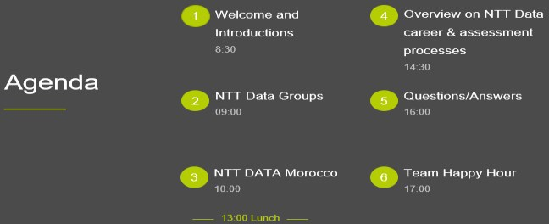

c 

***Figure 4 : NTT DATA story***

***Figure 2 : NTT DATA AGENDA***

***Figure 3 : NTT DATA group***

Nous faisons partie d'un grand groupe



1. **Fiche technique**

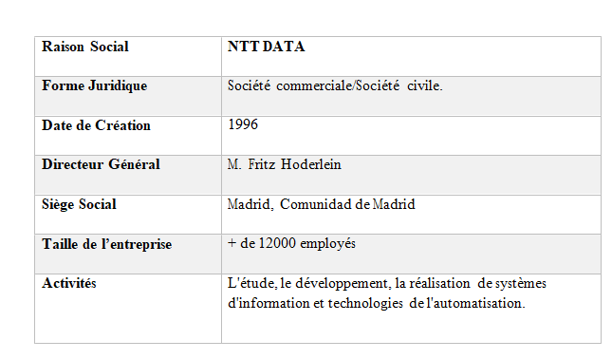

***Tableau 2: Fiche technique***

**3. Distribution des collaborateurs :**

La figure suivante montre la distribution des collaborateurs de NTT Data à travers le monde :

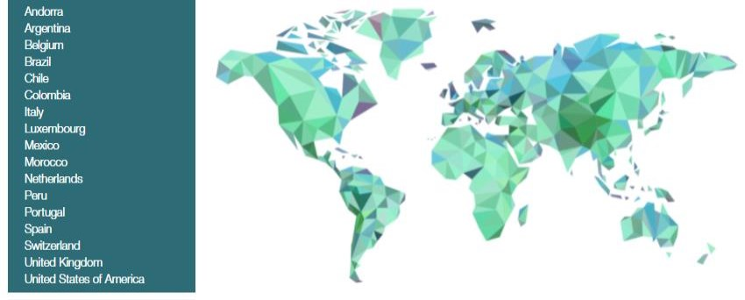

***Figure 5:Répartition des collaborateurs***

**4. Effectif total :**

L'effectif total dans tous les pays dans lesquels NTT DATA exerce ses activités s'élevait à 27 291 à la clôture de l'exercice 2020, comme le montre le tableau suivant. Les centres en Espagne représentaient 14 483 employés, soit 53 % du total, soit 0,4 % de plus qu'un an auparavant.

La figure montre la répartition de la main-d'œuvre par pays

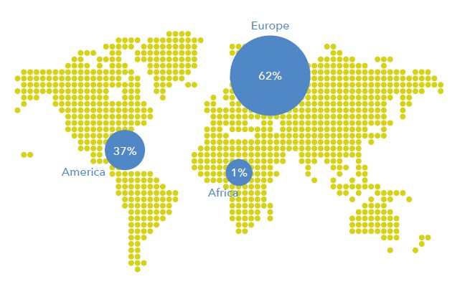

***Figure 6 : NTT DATA Effectif***

**5. Services :**

NTT DATA est centrée sur divers services parmi lesquels figurent full applications lifecycle services , distributed agile services , technology digital services , ainsi que entreprise solutions services .

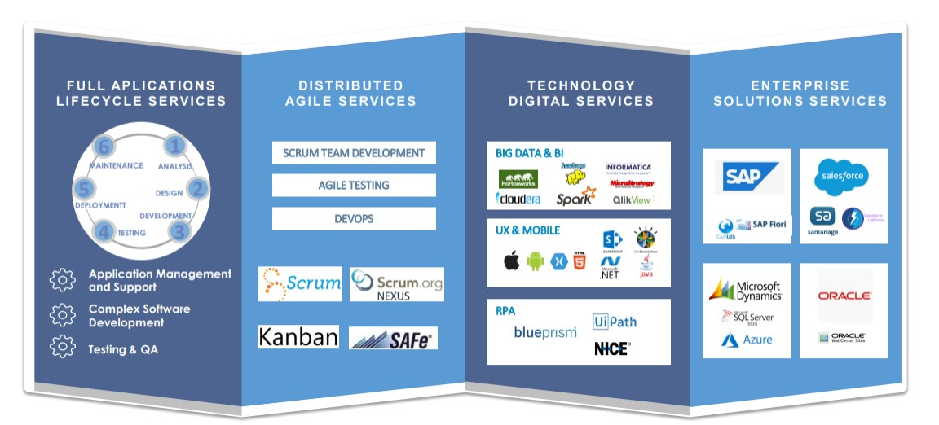

***Figure 7 : NTT DATA services***

**6. NTT DATA Technologies**

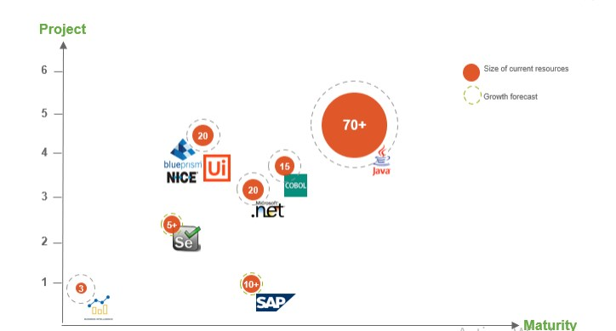NTT DATA exécute et fait évoluer les services d'application pour ses clients de manière transparente avec une qualité et une productivité élevée parmi les personnes qualifiées les plus talentueuses travaillant dans des groupes spécialisés non seulement par la technologie, mais aussi par les connaissances sectorielles.

**7. Equipe NTT DATA**

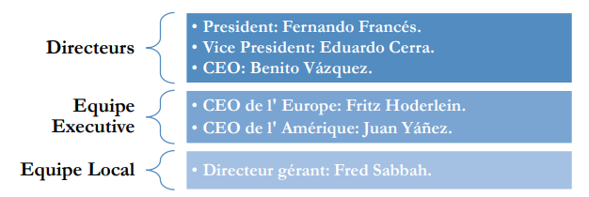

***Figure 9 : NTT DATA Team***

***Figure 8 : NTT DATA Technologies***

**8. Centres Catégorie Junior**

Le contrat Anapec est formé avec le salarié dès le début de la formation sur NTT DATA campus. L'employé passe en CJ2 (CDI) dès qu'il a roulé sur un projet

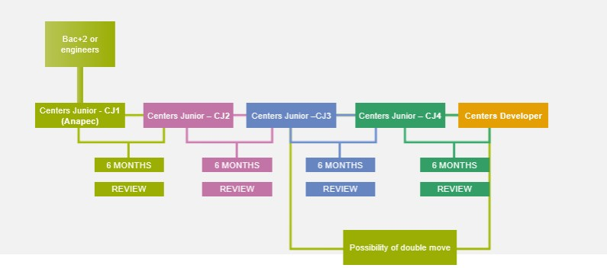

**9. Clients principaux NTT DATA**

Afin d'offrir des services d'application orientés client, NTT DATA ne fournis pas seulement des capacités de dotation technologique, mais elle gère et assure également les niveaux de service KPI convenus grâce à des processus de mesure et de surveillance, de gestion des risques et d'amélioration continue.

Elle met en oeuvre différents modèles de collaboration à distance pour différents besoins de service à la fois au sein d'équipes multi-clients et spécifiques aux clients

Dans chacun d'eux, avec une philosophie d'équipe unique, les employés travaillent en collaboration et de manière dynamique dans différents endroits pour générer rapidement des résultats communs.

***Tableau 3 : Centers Junior Catégorie***

**10. Chiffres d’affaires**

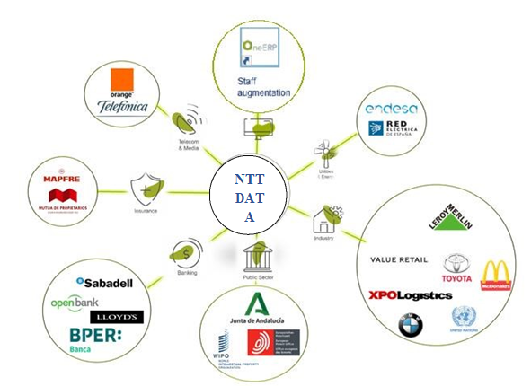***Figure 10 : NTT DATA Clients***

La société de conseil mondiale, NTT DATA, a réalisé un chiffre d'affaires de 1,43 milliard d'euros pour la fin de l’exercice, le 31 mars 2019 (du 1er avril 2018 au 31 mars 2019), soit une augmentation de 22% par rapport à l'année précédente. L’EBITDA de la société NTT DATA s’est élevé à 109 millions d’euros.

Ces résultats positifs reflètent l’engagement de la société NTT DATA envers le talent et l’innovation en tant que moteurs de la croissance économique.

Au cours de l'exercice 2018, 3 500 professionnels ont rejoint la société de conseil, représentant ainsi 24 500 employés dans le monde.

La société poursuit sa mission consistant à créer des emplois qualifiés et stables, avec près de 100% de contrats à durée indéterminée sur tous ses marchés

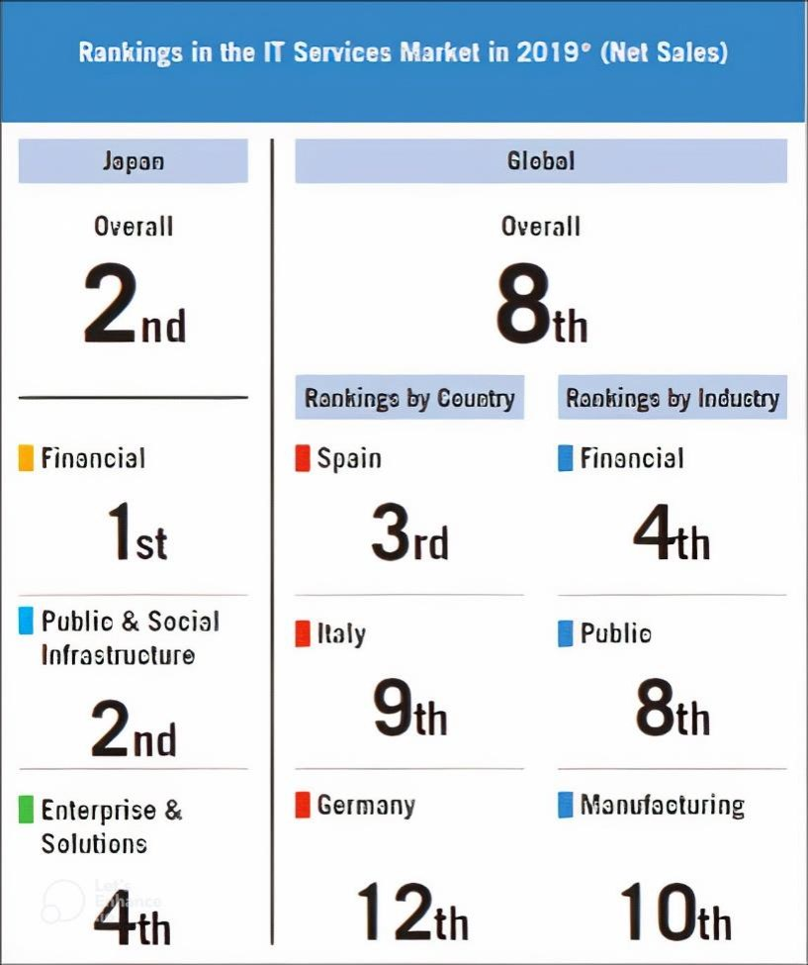

**Chapitre 2 : L’analyse**

***Figure 11 : Classement des services***

1. ***cahier des charges et les besoins***

**1. Introduction**

Ce chapitre a pour rôle de montrer les besoins du client, ainsi que les besoins fonctionnels et non fonctionnels de la future application.

**2. Besoins du client**

Au cours de mon stage au sein du service informatique, notre encadrant au sein de la société NTTDATA souhaite établir la mise en œuvre d’un portail-web sur la gestion des certificats de employées qui comporte un ensemble de modules :

➢Gestion des employés:

Ce module contient quatre volets qui sont : l’inscription, l’authentification, les demandes

• **L’inscription**

cet acte est statué par l’obligation de s’inscrire avec un mail professionnel qu’on a déjà dan un fichier Excel , et aussi saisir les champs obligatoire : nom d’utilisateur ,mail, mot de passe , confirmation du mot de passe .

• **l’authentification**: un employé déjà inscrit il a le doit d’accéder à son profile en se connectant avec son mail professionnel et son mot de passe . après l’authentification il va avoir 3 types des certificats il a le droit de demander la certificat voulu , et aussi il a le droit de choisir si la signature va être originale ou électronique , après la demande , il a le droit de suivre sa demande et voir son historique

➢Gestion des administrateurs:

Les administrateurs doivent avoir une authentification sécurisée bien sûr avec un mail professionnel, l’administrateur doit être capable de gerer les employées , et aussi les demandes , il a une interface dans laquelle se trouve toutes le certificats demander il doit vérifier la demande et changer le statut , accepter ou refuser avec une raison , et à chaque fois le statut change l’employée doit recevoir un mail pour savoir l’état d’avancement de sa demande , et aussi l’administrateur doit avoir une interface d’historisation .

➢Gestion des demandes:

Chaque demande va être vérifié par l’administrateur, ca dépend la date d’expiration etc. …

Si l’employée choisit la signature originale donc il fait la demande il attend l’acceptation et il va la récupérer a l’entreprise mais s’il choisit la signature électronique après l’acceptation il peut la générer depuis le site rapidement.

**3. Besoins fonctionnels**

Avant d’imposer une solution, il faut se tourner vers le demandeur, pour aboutir de manière structurée à la solution. En effet, le but du projet est de satisfaire le besoin. Il faut exprimer clairement les objectifs à atteindre du projet, afin d'éviter toute confusion entre nous et le demandeur.

Le futur système doit permettre à l’utilisateur de gérer un ensemble de modules, dont on trouve :

* Gestion des employées.
* Gestions des administrateurs.
* Gestions des demandes.

**4. Besoins non fonctionnels**

Les besoins non fonctionnels décrivent les objectifs liés aux performances du système et aux contraintes de son environnement. Ses exigences techniques sont souvent exprimées sous forme d’objectifs spécifiques que doit atteindre le système.

La sécurité : Assurez-vous que l'application garantit la sécurité des données sensibles, notamment en utilisant des protocoles de cryptage, en mettant en œuvre des contrôles d'accès appropriés et en respectant les réglementations sur la protection des données.

Performance : L'application doit être capable de gérer efficacement une grande quantité de données, d'effectuer des recherches rapides et de répondre aux demandes des utilisateurs de manière réactive.

Disponibilité : L'application doit être disponible de manière fiable et minimiser les temps d'arrêt non planifiés. Cela peut inclure la mise en place de sauvegardes régulières, la réplication des données et la planification de maintenances sans perturber l'utilisation.

1. ***La methodoligie de gestion du projet***
2. **Le choix de la méthode de gestion de projet**

Le choix de la méthode de développement s’est porté vers la méthode SCRUM.

SCRUM est la méthode Agile la plus utilisée parmi les autres méthodes Agile. Et de fait, la plus éprouvée.

D’autre part, SCRUM est un processus itératif et incrémental, représente un framework de développement logiciel agile pour la gestion du développement des produits.

Il définit « une approche souple, stratégie de développement de produits holistique et permet aux équipes de développement de s'organiser comme une unité pour atteindre un objectif commun ».

L’une des particularités de SCRUM est que pendant le développement de produits, les clients peuvent changer d'avis sur ce qu'ils veulent et ont besoin (souvent appelé la volatilité des exigences).

1. **Principe de SCRUM**

SCRUM est une méthode agile dédiée à la gestion de projet. Cette méthode de gestion a pour objectif d’améliorer la productivité de son équipe.

La méthode SCRUM implique que le projet progresse à travers la mise en place de séries de « sprints ». A chaque lancement d’un sprint, une réunion de planification est organisée afin que chaque membre de l’équipe puisse s’engager sur le nombre de tâches qu’il pourra exécuter, ainsi que sur la création du « sprint blacklog », qui est la liste globale des tâches à réaliser lors du sprint.

Chaque jour du sprint, tous les membres de l’équipe (ainsi que le responsable produit et le SCRUM Master) doivent assister à la réunion SCRUM quotidienne. Cette dernière ne doit pas durer plus de 15 minutes, et permet aux membres de l’équipe de partager aux autres ce qu’ils ont fait la veille, ce sur quoi ils travaillent le jour même, ainsi que l’identification de tout problème pouvant entraver le bon déroulement du sprint. Cette réunion permet ainsi de synchroniser tous les membres de l’équipe.

La fin d’un sprint est marquée par une session de débriefing permettant de présenter le travail achevé au responsable produit, et de partager des informations pouvant influer sur le sprint suivant.

Voilà un schéma qui

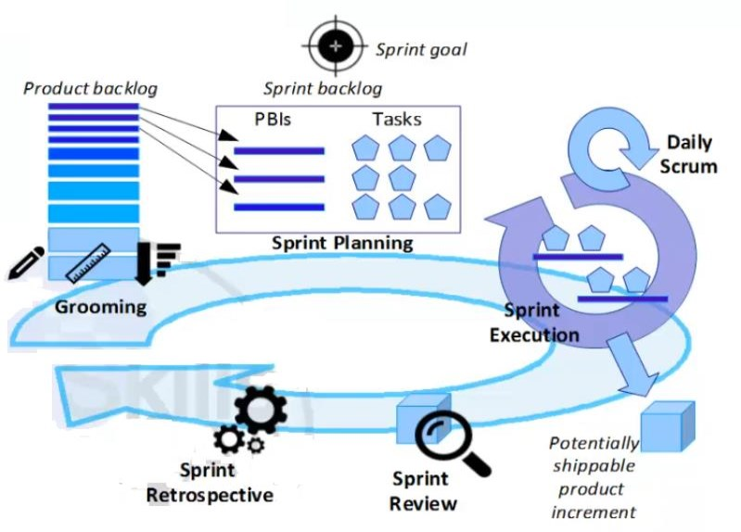

Product backlog

Les utilisateurs constituent un produit de backlog, qui va être composé de toutes les demandes de fonctionnalités priorisées. C’est pour cela que dans le produit backlog, on a le dépile par le haut, et le haut du produit backlog représente les fonctionnalités les plus demandées et les plus urgentes, qu’il va falloir réaliser en premier.

**Figure 3 : Démarche du projet**

Sprint planning

Comme l’indique le schéma, on va sélectionner les PBI « les produits de backlog items » qui sont les plus demandés par l’utilisateur, c’est-à-dire qui sont en haut de la pile. Puis dans le sprint planning on va décomposer les PBIs en taches auxquelles on va donner une durée en heures.

Sprint execution

Une fois on a fait ce spring palnning c’est-à-dire qu’on a déterminé l’ensemble des taches qui vont être réalisées pendant cette itération ce qu’on appelle un sprint. Eh bien là, on va exécuter l’itération, dans sprint execution, et c’est là où on a une équipe de projet, une équipe de développement qui vont réaliser les incréments de fonctionnalités.

Daily scrum

Tous les jours on a un petit événement qui s’appelle le daily scrum pendant lequel on passe en revue ce qui a été développé la veille, ce qui sera développé demain et comment on va s’y prendre.

Cet événement très court qui prend peu de temps « point rapide sur ce qui s’est déroulé la veille, sur ce qui doit se dérouler aujourd’hui et puis suivant le travail ».

Potentially shippable product increment

Une fois qu’on a fait l’ensemble des itérations, normalement on devrait avoir vingt itérations à peu près égales, maintenant on va avoir probablement un ou plusieurs incréments de fonctionnalités qui sont potentiellement intégrables dans le produit.

C’est pour cela qu’on parle en anglais de Potentially shippable product increment, c’est-à-dire à la fin de mon itération je ne vais pas forcément livrer quelque chose, en tout cas, j’ai quelque chose qui devrait pouvoir être mis en production, peut-être pas la fin de cette itération, peut-être la fin d’une autre itération, mais c’est quelque chose de tangible.

Donc on va montrer tout cela aux utilisateurs pour avoir le retour hi-média, et d’ailleurs une fois qu’on a montré aux utilisateurs ce qui convient de développer, ils vont pouvoir donner l’accord, faire des modifications ou ajouter de nouveaux PBIs.

Sprint Review

L’évènement suivant c’est sprint review, dans lequel on passe en revue ce qui a été réalisé pendant l’itération avec l’utilisateur et puis le passer à ce moment-là avec ce qui «est demandé par les utilisateurs, de ce qu’il va falloir encore ajouter au produit backlog, ou supprimer. C’est à ce moment-là qu’on fait la revue de ce que le sprint a délivré.

Sprint retrospective

C’est la dernière étape dans cette méthodologie, est là on passe en revue les éléments de la méthodologie Scrum dans l’entreprise « ce qui a fonctionné ou ce qui n’a pas fonctionné, en fait, c’est une revue de la méthodologie ».

1. **Les Rôles de Scrum**

Scrum définit seulement 3 rôles :

• Le Product Owner : qui porte la vision du produit à réaliser et travaille en interaction avec l’équipe de développement. Il s’agit généralement d’un expert du domaine métier du projet.

• L’Equipe de Développement qui est chargée de transformer les besoins exprimés par le Product Owner en fonctionnalités utilisables. Elle est pluridisciplinaire et peut donc encapsuler d’autres rôles tels que développeur, architecte logiciel, DBA, analyste fonctionnel, graphiste/ergonome, ingénieur système.

• Le Scrum Master qui doit maîtriser SCRUM et s’assurer que ce dernier est correctement appliqué. Il a donc un rôle de coach à la fois auprès du Product Owner et auprès de l’équipe de développement. Il doit donc faire preuve de pédagogie. Il est également chargé de s’assurer que l’équipe de développement est pleinement productive

1. **Gestion du projet**

Cette partie a pour objectif de présenter la manière dont j’ai géré le projet. Je vais présenter dans un premier temps comment le projet a été découpé en tâches afin d’assurer son bon déroulement.

Pour cela, pendant la première semaine, j’ai pris connaissance du sujet, établi les fonctions nécessaires pour remplir les besoins, fait des recherches sur les technologies que je pourrai utiliser et déterminer les tâches à accomplir.

J’ai choisi comme outil pour la planification de mon projet Gantt Project qui est un logiciel de gestion de projet. Gantt Project permet de planifier les projets et les ressources, et d’assurer le suivi des projets durant leur réalisation. Cet outil permet ainsi au chef de projet d’assurer une gestion deprojet professionnelle, conformeàl’état del’art, et ainsi garantir lerespect des délais.

Planification

Comme le montre le diagramme de Gantt (fig : 5), le projet s’étale sur quatre mois où j’ai commencé par :

* Analyse du problème : un projet ne peut pas être entrepris sans connaître l'environnement et sans avoir analysé en détail le sujet, afin de pouvoir dégager les fonctionnalités à développer.
* Rédaction du cahier des charges : est un document qui doit être respecté lors de la réalisation d'un projet.
* Spécification des besoins fonctionnels et non fonctionnels : dégager les fonctionnalités du système, afin de décrire de la façon la plus précise possible les besoins auxquels le nouveau système doit répondre.
* Etude technique : le choix des outils de développement.
* Conception de l’application.

Après ces cinq taches, on a débuté la réalisation de la future application, mais d'une manière découpée. C’est-à-dire on a divisé la réalisation de l’application sur des modules (sprint) avec des livrables, pour que l'on puisse à la fin avoir un projet complet à livrer. Donc pour cela, on a découpé le projet sur trois modules qui représentent des sprints :

* **Module 1 :** gestion des employées.
* **Module 2** : gestion des administrateurs
* **Module 3** : gestion des demandes

Dans chaque sprint on trouve quatre sous taches :

* **Sprint planning**: dans le sprint planning on va décomposer le besoin en tache et ces taches on va leur donner une durée.
* **Sprint execution**: là où je vais faire le développement de l’application, et de réaliser les incréments de fonctionnalités.
* **Sprint review**: dans lequel, on passe en revue ce qui a été réalisé pendant l’itération.
* **Sprint retrospective**: là on passe en revue les éléments de la méthode Scrum dans l’entreprise « ce qui a fonctionné ou ce qui n’a pas fonctionné».

➢Teste et livraison du projet. ➢Rédaction du rapport.

Diagramme de gantt

Le diagramme de Gantt, couramment utilisé en gestion de projet, est l'un des outils les plus efficaces pour représenter visuellement l'état d'avancement des différentes activités (tâches) qui constituent un projet.

Ce diagramme permet donc de visualiser d'un seul coup d'œil :

* Les différentes tâches à envisager
* La date de début et la date de fin de chaque tâche
* La durée escomptée de chaque tâche
* Le chevauchement éventuel des tâches, et la durée de ce chevauchement
* La date de début et la date de fin du projet dans son ensemble

**Figure 4 : planning du projet**

**Figure 5 : diagramme de gantt**

1. **. Equipe de réalisation du projet**

|  |  |
| --- | --- |
| Non & prenom | Fonction/rôle dans le projet |
| Abdelatif EL HARRAJ | Encadrant/SCRUM MASTER |
| ACHACH Salma | Stagiaire/développeur |
| EL GAZI Mariam | Stagiaire/ développeur |
| AHARRAM Latifa | Stagiaire/ développeur |

• Développeur :

▪ Elaboration du dossier de gestion de projet

. ▪ Réalisation de la spécification détaillée.

▪ Codage de l’application.

▪ Effectuation des tests unitaires.

• SCRUM MASTER :

▪ Valide le dossier des spécifications fonctionnelles.

▪ Valide le codage.

▪ Présentation des besoins fonctionnels du projet.

▪ Valide les livrables.

▪ Contrôle le respect des demandes.

1. ***Conception UML***
2. **Introduction**

Dans cette partie, on va analyser et modéliser les besoins du client avec le langage UML.

L’activité d’analyse et de conception permet de traduire les besoins fonctionnels et les contraintes issues du cahier des charges et de la spécification des exigences dans un langage plus professionnel et compréhensible par tous les individus intervenants dans la réalisation et l’utilisation de l’application.

1. **UML**

Choix d’UML



UML, c’est l’acronyme anglais pour « Unified Modeling Language ». On le traduit par « Langage de modélisation unifié ». La notation UML est un langage visuel constitué d’un ensemble de schémas, appelés des diagrammes, qui donnent chacun une vision différente du projet à traiter. UML nous fournit donc des diagrammes pour représenter le logiciel à développer : son fonctionnement, sa mise en route, les actions susceptibles d’être effectuées par le logiciel, etc.

Pourquoi modéliser ?

De la même façon qu'il vaut mieux dessiner une maison avant de la construire, il vaut mieux modéliser un système avant de le réaliser.

Modéliser, c’est décrire de manière visuelle et graphique les besoins, les solutions fonctionnelles et techniques du projet.

Modéliser pour :

• Obtenir une modélisation de très haut niveau indépendante des langages et des environnements.

• Faire collaborer des participants de tous horizons autour d'un même document de synthèse.

• Faire des simulations avant de construire un système.

3. **Présentation des outils**



PowerDesigner (anciennement PowerAMC) est un logiciel de conception créé par

la société SAP, qui permet de modéliser les traitements informatiques et leurs bases de données associées.

PowerAMC propose différentes techniques de modélisation, chacune accessible aux informaticiens de tout niveau, parmi elles : Merise, UML, Data Warehouse, et processus métiers. Simple d'utilisation, personnalisable et dotée d'une interface intuitive, cette application optimise les productivités individuelle et collective. Elle intègre en outre des fonctions de génération de code pour plus de 45 bases de données et divers langages de programmation.

4. Identification des acteurs

Acteur

Un acteur est l'idéalisation d'un rôle joué par une personne externe, un processus ou une chose qui interagit avec un système.

Il se représente par un petit bonhomme (figure 6) avec son nom (son rôle) inscrit dessous.

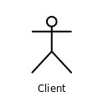

**Figure 6 : Exemple de représentation d'un acteur**

Cas d’utilisation

Un cas d’utilisation est un service rendu à un acteur : c’est une fonctionnalité de son point de vue.

Un cas d'utilisation se représente par une ellipse (figure 7) contenant le nom du cas (un verbe à l'infinitif), et optionnellement, au-dessus du nom, un stéréotype.

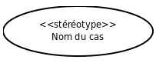

**Figure 7 : Exemple de représentation d'un cas d'utilisation**

Acteur direct et indirect

• Acteurs directs :

Les acteurs directs, ce sont les utilisateurs de l’application, qui touchent directement l’application.

|  |  |
| --- | --- |
| Type d’acteur | Description |
| **employée** | L’acteur le plus important , qui aura les fonctionnalités suivantes :   * Consulter son profile * Consulter son historique * Générer un certificat |
| Administration | A pour fonctionnalités :   * Consulter le profile * Vérifier les demandes * Gerer les employées * Exporter les certificats * Envoyer les mails au l’employé |

**Tableau 4 : Acteurs primaires**

5. Diagramme de cas d’utilisation

Les diagrammes de cas d'utilisation sont des diagrammes UML utilisés pour donner une vision globale du comportement fonctionnel d'un système logiciel.

Dans les figures qui suivent, nous présenterons les cas d’utilisation qui mettent en évidence les principales fonctionnalités de chaque acteur dans le système.

Diagramme de cas d’utilisation d’acteur «employé»

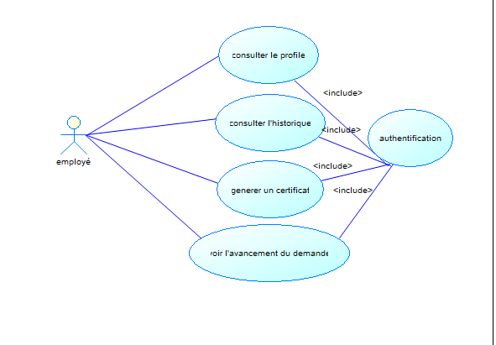

***Figure 8 : Diagramme de cas d’utilisation d’acteur «employé»***

Diagramme de cas d'utilisation d'acteur «administrateur»

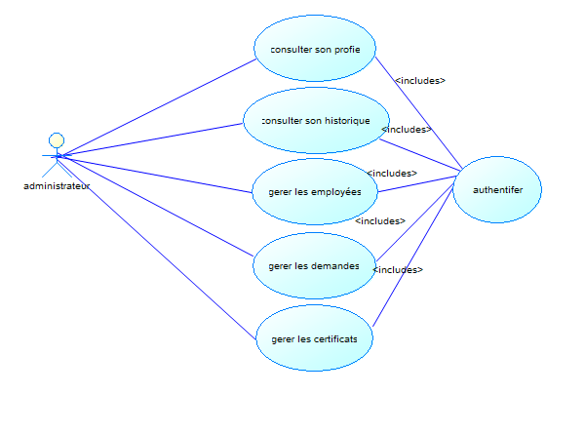

***Figure 9 : Diagramme de cas d'utilisation d'acteur «administrateur»***

6. Diagramme de séquence

Pour mieux concrétiser les interactions entre les acteurs du système vis-à-vis de l’application et la base de données, nous sommes amenés à traduire nos scénarios en diagrammes de séquence.

Les diagrammes de séquence servent à illustrer les cas d’utilisation. Ils permettent de représenter des collaborations entre les objets selon un point de vue temporel, on y met l'accent sur la chronologie des envois des messages.

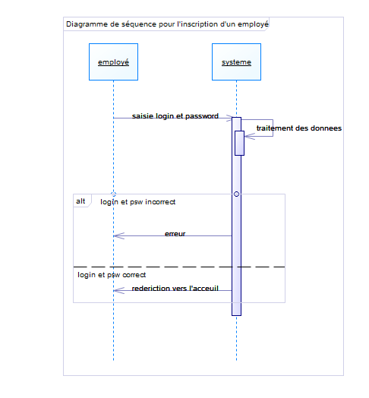

1. **Diagramme de séquence authentification d’employé**

**Figure 12 : Diagramme de séquence authentification**

1. **Diagramme de séquence pour demande du certificat**

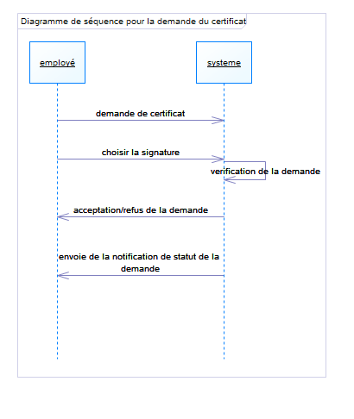

**Figure 13 :diagramme de séquence de demande de certificat**

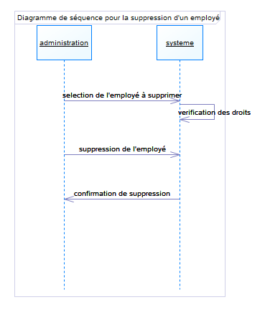

**Figure 14 :diagramme de séquence de supprimer un employé**

1. Diagramme de séquence de la suppression d’un employé
2. Diagramme de séquence pour la gestion des demande par l’administrateur

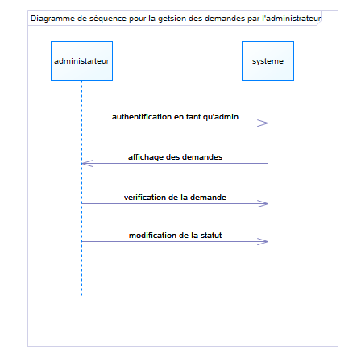

**Figure 15 : diagramme de séquence de gestion des demandes par l’administrateur**

1. **Diagramme de classe**

Le diagramme de classe est une description statique du système focalisé sur le concept de classe et d’association. Une classe représente un ensemble d’objets qui possèdent des propriétés similaires et des comportements communs décrivant en terme d‘attributs et d’opérations.

Une association consiste à présenter les liens entre les instances de classe. Durant cette section,

nous allons présenter les diagrammes de classes entités à notre application.

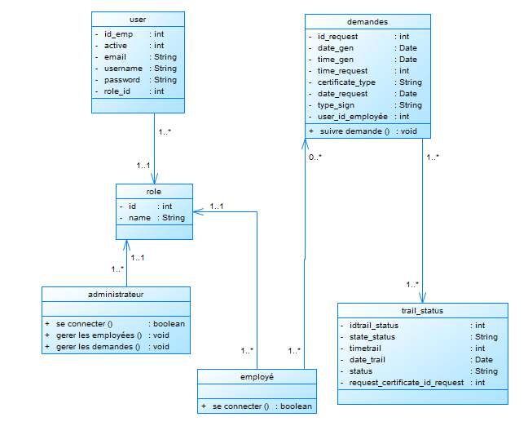

**Figure 16 : Diagramme de classe gestion des certificats des employées**

1. **Diagrammes d’activité**

Nous allons ici évoquer le diagramme comportemental d'UML, diagramme d’activité, qui permet de donner une décomposition fonctionnelle du comportement d'un système et une représentation simplifiée d’un processus en montrant les flux de contrôle entre les actions effectuées dans le système.

1. **Digramme d’activité d’authentification:**

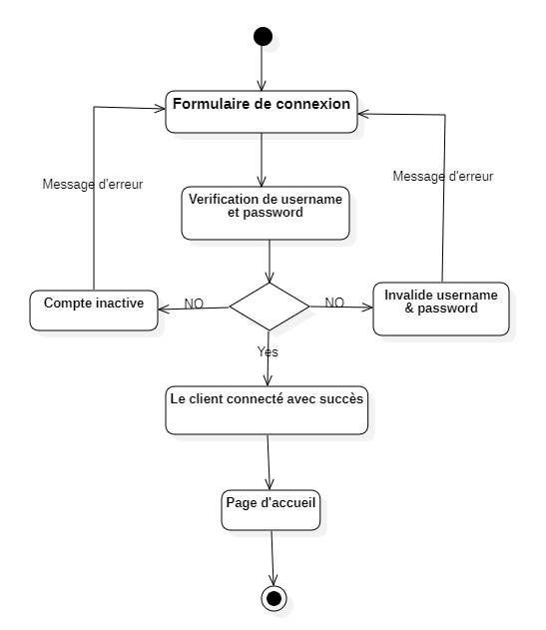

***Figure 17 : Diagramme d'activité d’authentification***

1. **Digramme d’activité d’inscription:**

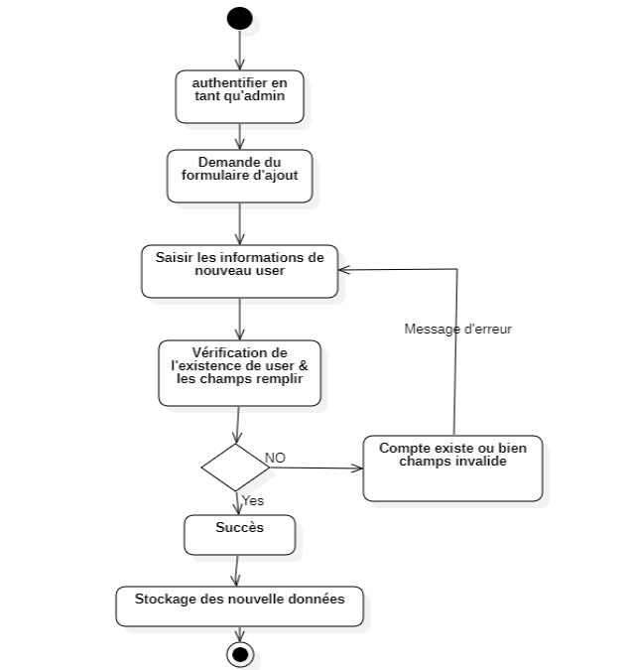

***Figure 18: Diagramme d'activité d’inscription***

**Chapitre 2 : Réalisation**

**1. Introduction**

Après avoir achevé l’étape d’analyse et conception de l’application, on va entamer dans ce chapitre la partie réalisation et implémentation dans laquelle on s’assure que le système est prêt pour être exploité par les utilisateurs finaux.

**2. Environnement et outils de développement**

Environnement de développement

* **IntelliJ IDEA**

IntelliJ IDEA également appelé « IntelliJ », « IDEA » ou « IDJ » est un environnement de développement intégré destiné au développement de logiciels informatiques reposant sur la technologie [Java.](https://fr.wikipedia.org/wiki/Java_(technique)) Il est développé par [JetBrains](https://fr.wikipedia.org/wiki/JetBrains) et disponible en deux versions, l'une communautaire, [open source,](https://fr.wikipedia.org/wiki/Open_source) sous [licence Apache 2](https://fr.wikipedia.org/wiki/Licence_Apache) et l'autre propriétaire, protégée par une [licence commerciale.](https://fr.wikipedia.org/w/index.php?title=Licence_commerciale&action=edit&redlink=1)



***Figure 45 : IntelliJ IDEA***

* **Postman**

Postman est un logiciel qui se focalise sur les tests des API. Il est devenu très populaire pour tester les Micro-services, notamment grâce àsa simplicitéet ses fonctionnalités très spécialisées



**Figure 46 : Postman**

* **Jira Software**

Jira Software fait partie d'une famille de produits conçus pour aider les équipes de tous types à gérer le travail. À l'origine, Jira a été conçu comme un outil de suivi des bogues et des problèmes. Mais aujourd'hui, Jira est devenu un puissant outil de gestion du travail pour toutes sortes de cas d'utilisation, de la gestion des exigences et des cas de test au développement logiciel agile.



**Figure 47 : Jira Software**

 Technologies et Framework adoptées

• **Spring Boot**



**Figure 48 : Logo Spring Boot**

Spring Boot est un Framework créé par l'équipe de chez Pivotal, conçu pour simplifier le démarrage et le développement de nouvelles applications Spring. Le Framework propose une approche facile de la configuration, qui permet d'éviter aux développeurs de redéfinir la même configuration à plusieurs endroits du code.

En effet, plus de configuration XML, plus de déclaration de Beans à rallonge, plus de web.xml. Spring Boot à pousser la logique de simplification entamée par Spring à son maximum.

• **Spring Security**



**Figure 49 : logo Spring Security**

Spring Security est un Framework de sécurité léger qui fournit une authentification et un support d’autorisation afin de sécuriser les applications Spring. Il est livré avec des implémentations d’algorithmes de sécurité populaires. Comme tous les projets Spring, la véritable force de Spring Security réside dans la facilité avec laquelle elle peut être étendue pour répondre aux exigences personnalisées.

• **Spring Data JPA**

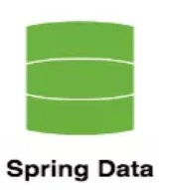

**Figure 50 : logo Spring Data**

Le projet Spring-Data-JPA est l’un des projets de Spring reposant sur Spring-Data. Spring-Data réduit considérablement le coût économique de la couche d’accès aux données relationnelles ou NoSQL. Il simplifie l’accès aux bases de données SGBDR ou de type NoSQL. Le projet Spring-Data-JPA vise à améliorer la mise en œuvre de la couche d’accès aux données en réduisant considérablement l’effort d’écriture du code d’implémentation en particulier pour les méthodes CRUD et de recherche.

La notion centrale dans Spring-Data-JPA est la notion « Repository ». Le Repository est une interface à écrire par le développeur. Il déclare, dans cette interface, les méthodes utiles d’accès aux données et Spring-Data-JPA fournissent les implémentations nécessaires.

* MYSQL



MySQL est un système de gestion de bases de données relationnelles (SGBDR) fonctionnant sous Windows et Linux. Il fait partie des logiciels de gestion de base des données les plus utilisées au monde, autant par le grand public (applications web principalement) que par des professionnels, en concurrence avec Oracle, Informix et Microsoft SQL Server.

• **ReactJS**



**Figure 52 : Logo de ReactJS**

React (aussi appelé React.js ou ReactJS) est une bibliothèque JavaScript libre développée par Facebook depuis 2013. Le but principal de cette bibliothèque est de faciliter la création d'application web monopage, via la création de composants dépendant d'un état et générant une page (ou portion) HTML à chaque changement d'état.

React est une bibliothèque qui ne gère que l'interface de l'application, considéré comme la vue dans le modèle MVC. Elle peut ainsi être utilisée avec une autre bibliothèque ou un framework MVC comme AngularJS. La bibliothèque se démarque de ses concurrents par sa flexibilité et ses performances, en travaillant avec un DOM virtuel et en ne mettant à jour le rendu dans le navigateur qu'en cas de nécessité.

• **NodeJS**



**Figure 53 : Logo de NodeJS**

NodeJs est une plateforme logicielle libre en JavaScript, orientée vers les applications réseau événementielles hautement concurrentes qui doivent pouvoir monter en charge.Elle utilise la machine virtuelle V8, la librairie libuv pour sa boucle d'évènements, et implémente sous licence MIT les spécifications CommonJS. Parmi les modules natifs de Node.js, on retrouve http qui permet le développement de serveur HTTP. Il est donc possible de se passer de serveurs web tels que Nginx ou Apache lors du déploiement de sites et d'applications web développés avec Node.js. Concrètement

• **JavaScript**



JavaScript a joué un rôle très important dans mon projet parce-qu’il a été utilisé dans les deux côtes de la plateforme le backend et le frontend, Javascript s’agit d’un langage de programmation de scripts principalement employé dans les pages web interactives et à ce titre est une partie essentielle des applications web. Avec les technologies HTML et CSS, JavaScript est parfois considéré comme l'une des technologies cœur du World Wide Web. Une grande majorité des sites web l'utilisent, et la majorité des navigateurs web disposent d'un moteur JavaScript dédié pour l'interpréter, indépendamment des considérations de sécurité qui peuvent se poser le cas échéant

* **MSProject**



Microsoft Project is a project management software developed by Microsoft. It is designed to help project managers and teams plan, manage, and track projects effectively. Microsoft Project provides a range of features and tools to assist in project planning, scheduling, resource management, and reporting.

• **Github**



**Figure 57 : Logo de GitHub**

GitHub (exploité sous le nom de GitHub, Inc.) est un service web d'hébergement et de gestion de développement de logiciels, utilisant le logiciel de gestion de versions Git. Ce site est développé en Ruby on Rails et Erlang par Chris Wanstrath, PJ Hyett et Tom Preston-Werner. GitHub propose des comptes professionnels payants, ainsi que des comptes gratuits pour les projets de logiciels libres.

Le nom GitHub est composé du mot « git » faisant référence à un système de contrôle de version open-source et le mot « hub » faisant référence au réseau social bâti autour du système Git.

• **NPM**



**Figure 58 : Logo de NPM**

NPM est le gestionnaire de paquets officiel de Node.js. Depuis la version 0.6.3 de Node.js, npm fait partie de l'environnement et est donc automatiquement installé par défaut3. Npm fonctionne avec un terminal et gère les dépendances pour une application. Il permet également d'installer des applications Node.js disponibles sur le dépôt NPM

• **JWT**



**Figure 59 : Logo de JWT**

JWT (Json Web Token) est un standard qui permet d’échanger l'information de manière

sécurisée via un jeton signé. Par exemple un serveur pourrait émettre un jeton possédant l'affirmation 49 "utilisateur identifiés en tant qu'administrateur" et le fournir au client. Le client pourrait alors vérifier le jeton pour prouver que l'utilisateur est identifié en tant qu'administrateur. Le jeton JWT est composé de trois parties :

* Un entête : indique quel algorithme a été utilisé pour générer la signature
* L’information : variable en fonction de l'application
* Une signature : comprend une clé, un jeton et la signature effective

1. **Les maquettes initiales :**
2. **Interface d’authentification**

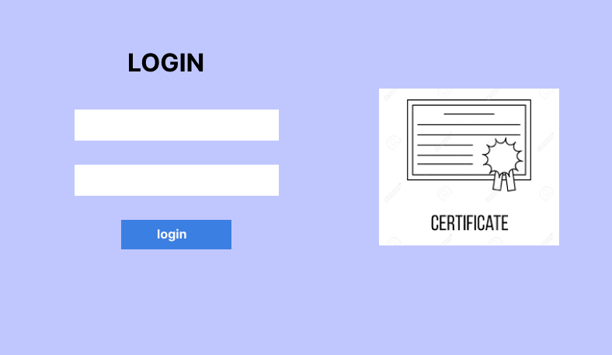

1. **Interface d’inscription**

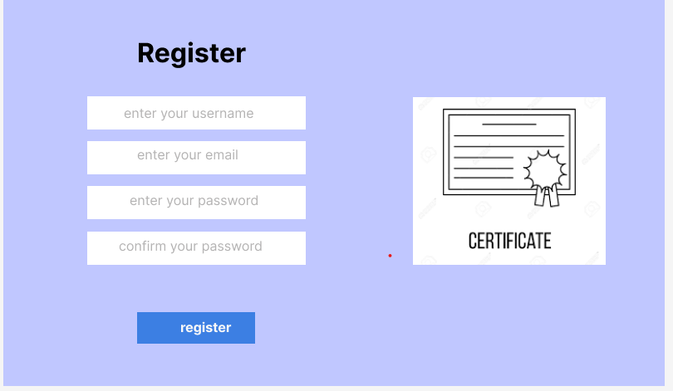

1. **Interface d’acceuil**

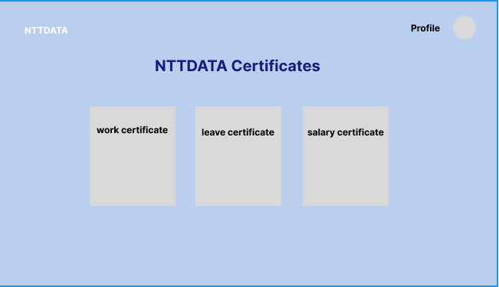

1. **Interface de profile d’employé**

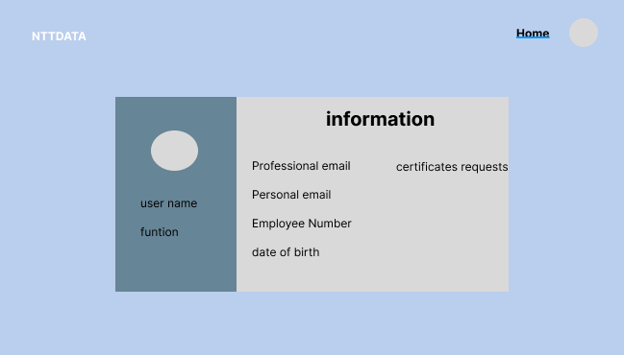

1. **Les interface finnaux**
2. **Interface d’authentification**

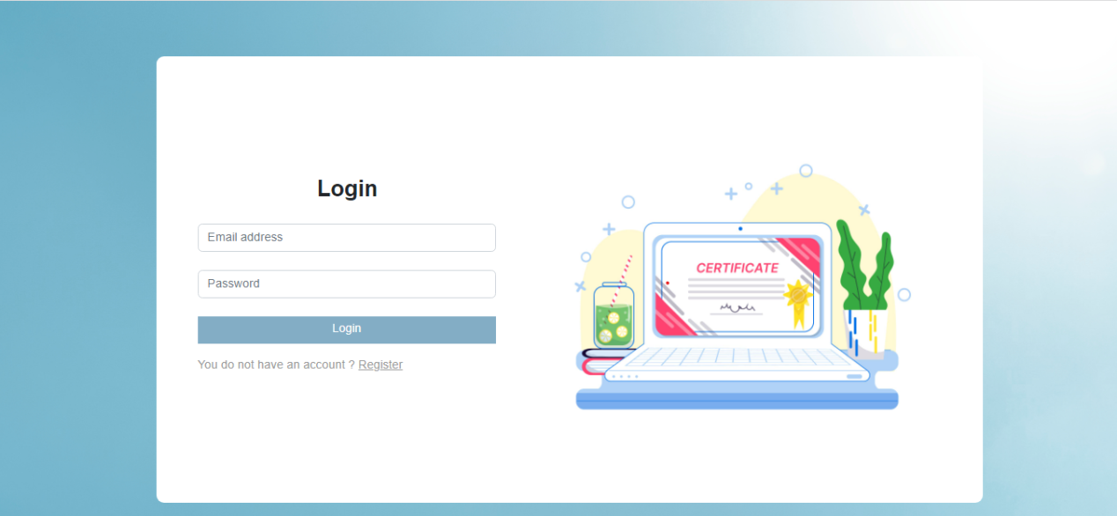

1. **Interface d’inscription**

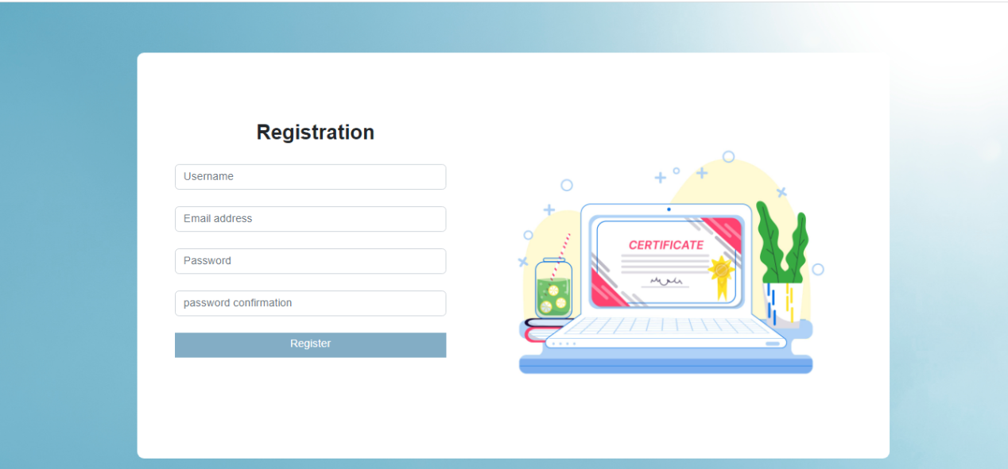

1. **Interface d’acceuil**

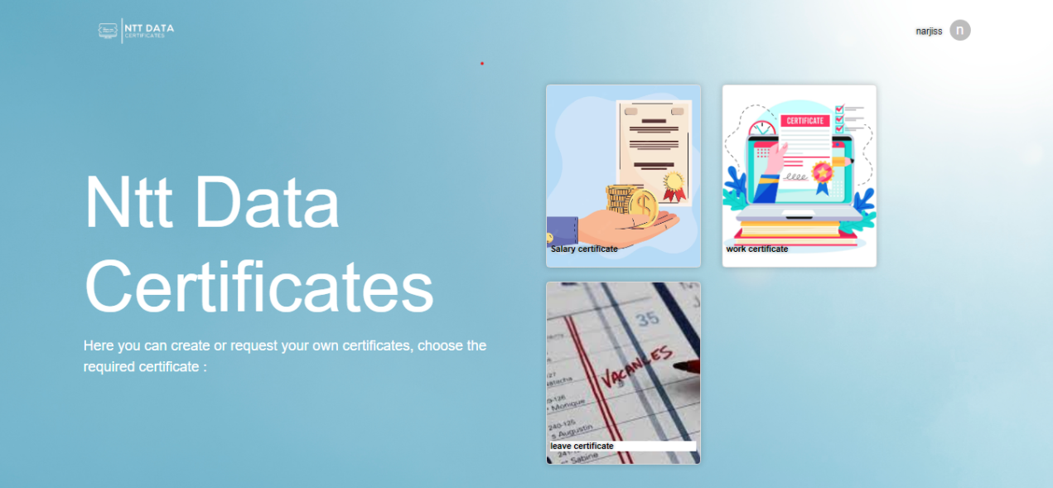

1. **interface de profile**

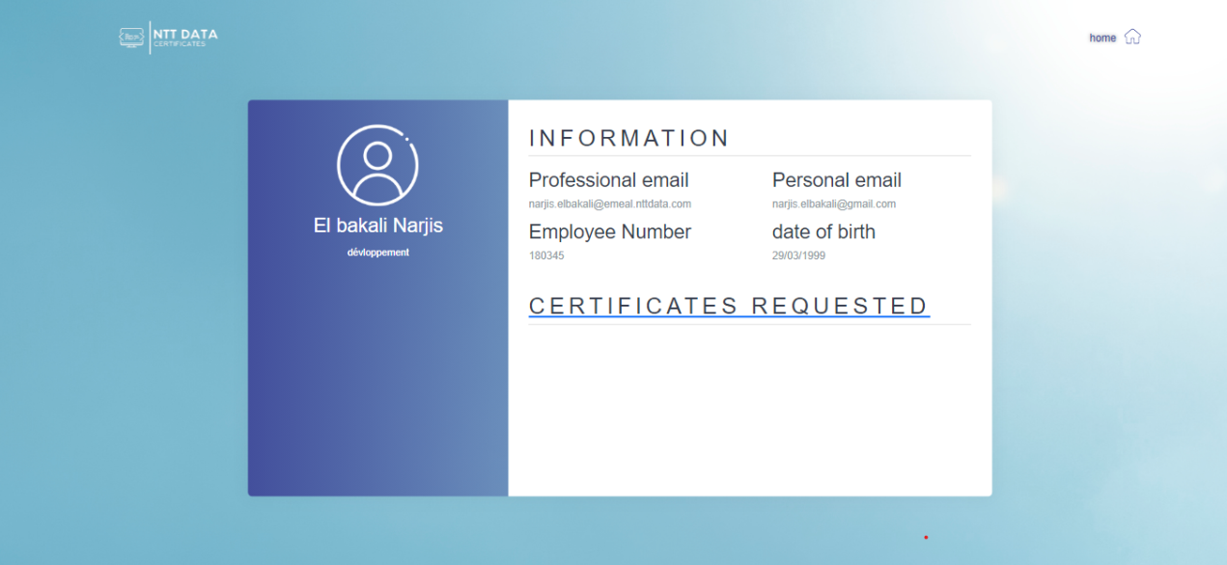

1. **Interface d’historisation**

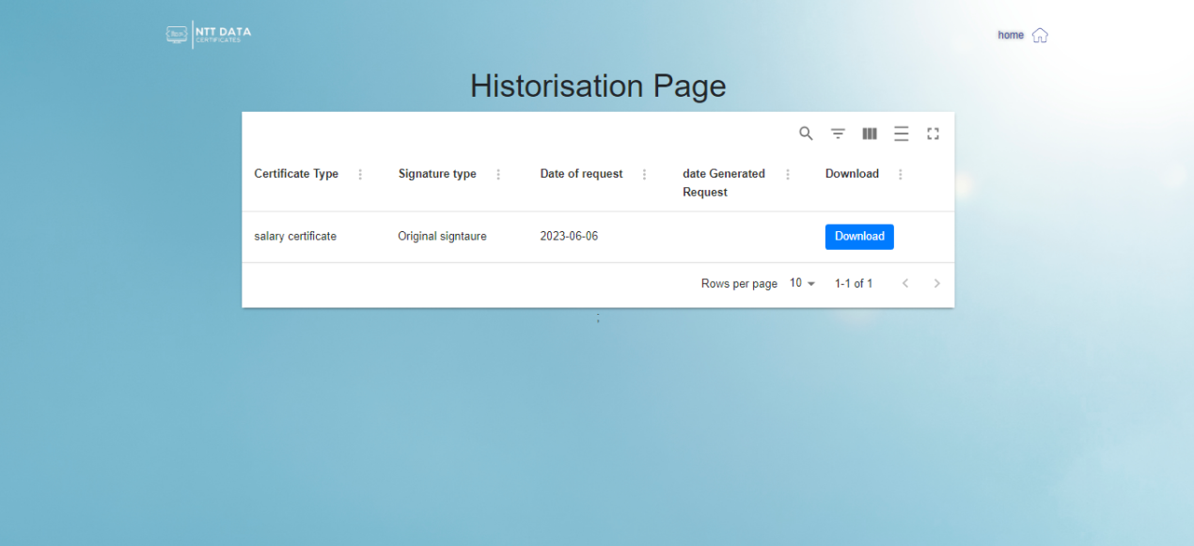

1. **Interface de generation nde certificat**

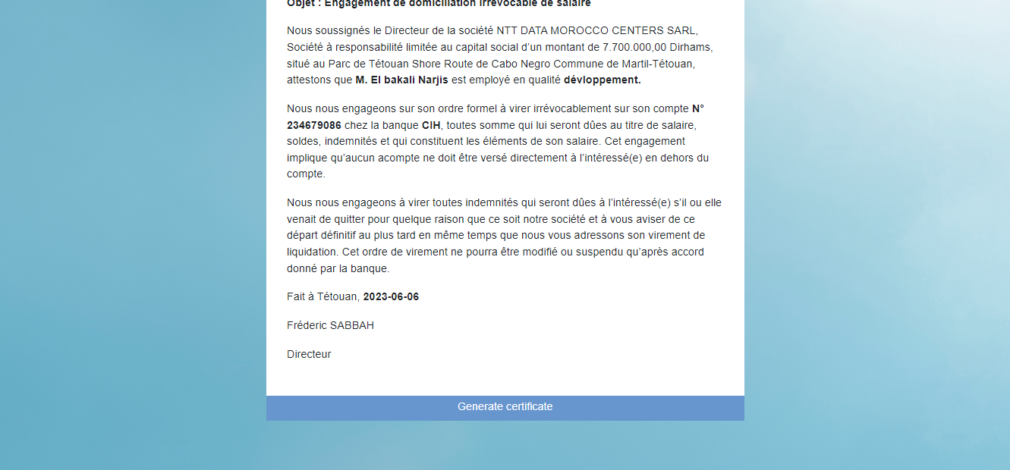

1. **Interface de choix de signature**

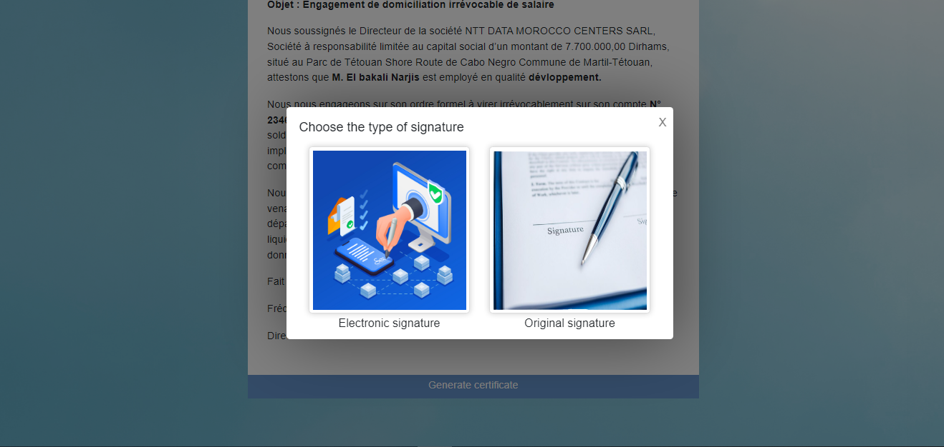

1. **Interface d’admininstrateur**

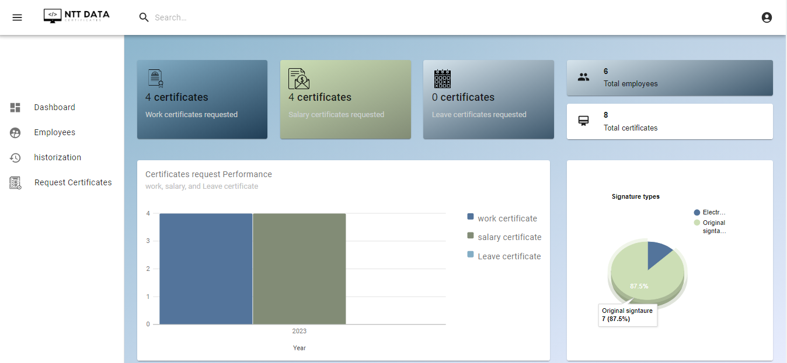

1. **Interface de gestion des employees**

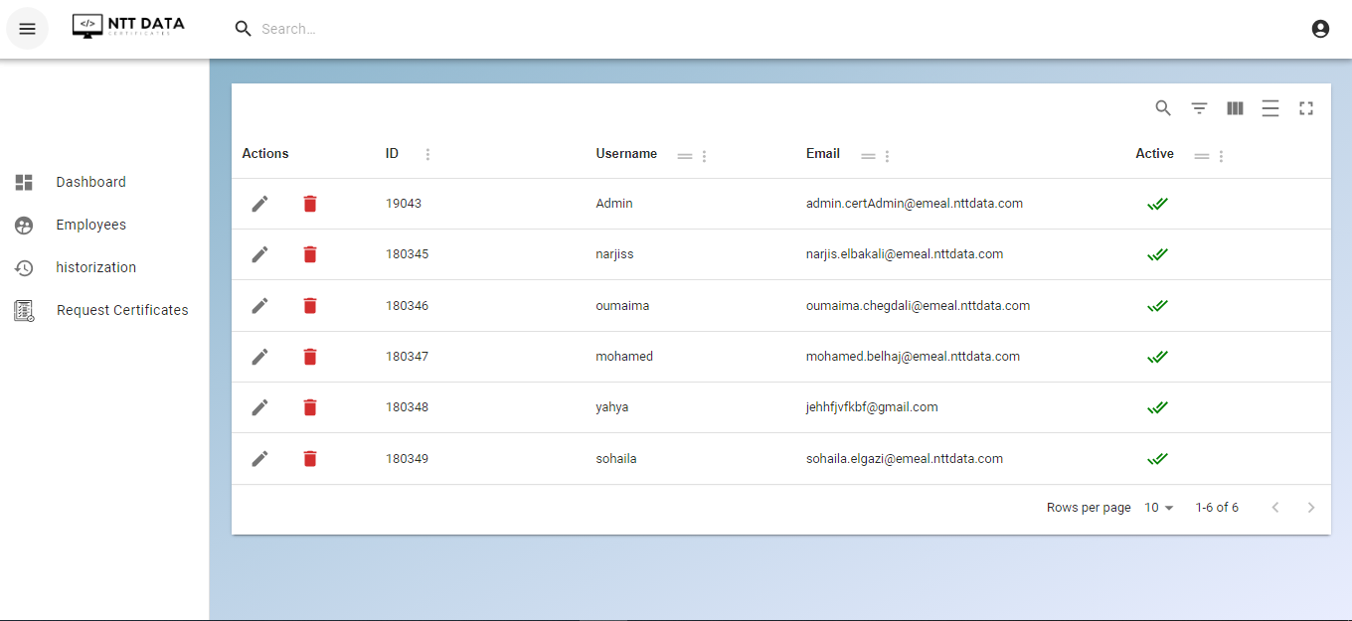

1. **Interface de gestion d’historique**

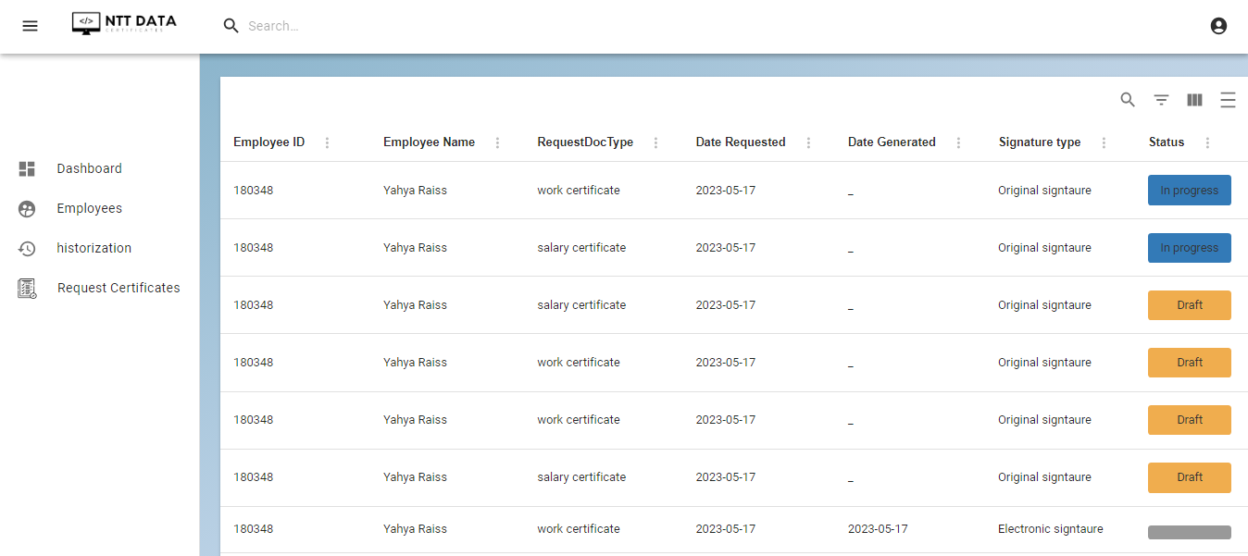

1. **Interface de gestion des demandes**

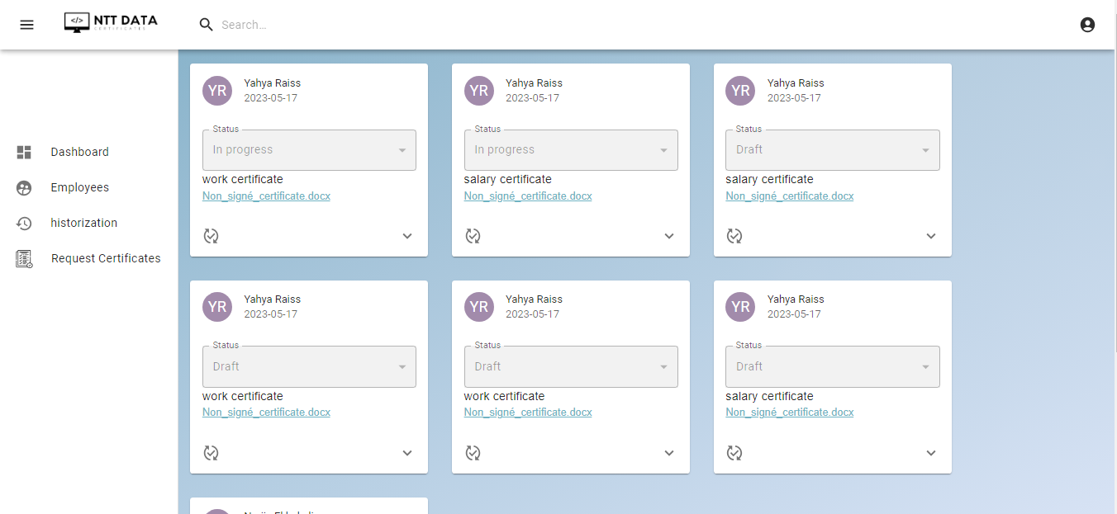

1. **Interface d e modification du statut**

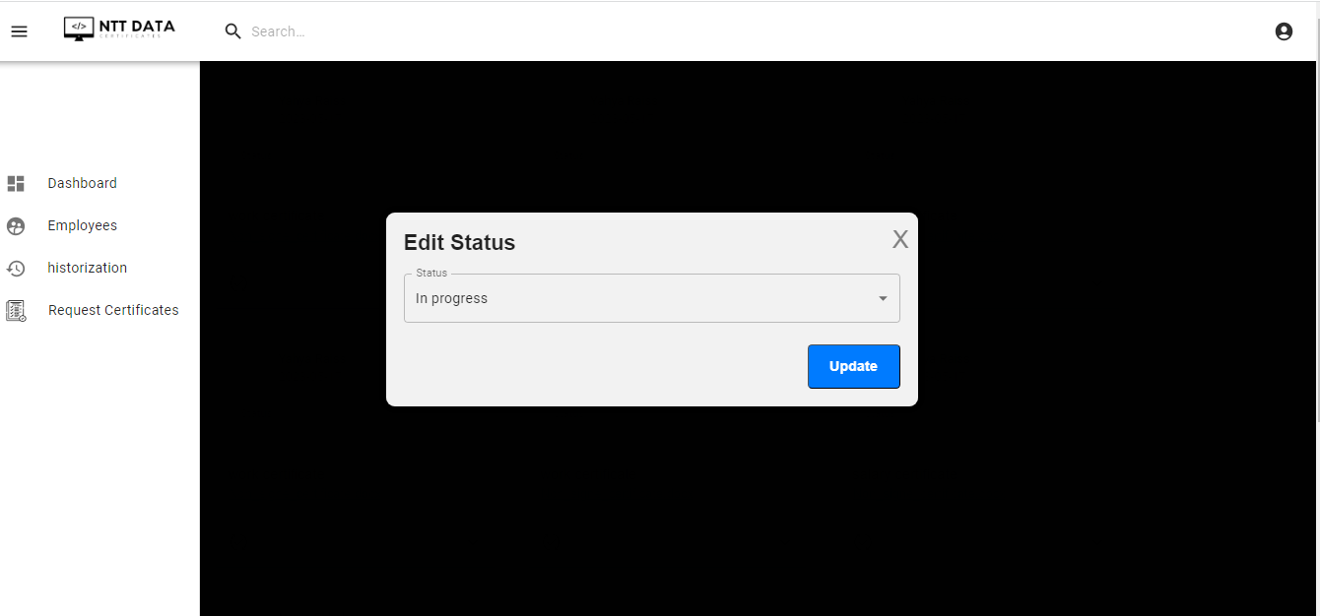

**Chapitre 4:fiche technique pour l'administrateur**

**Navigateur web :** L'application ReactJS s'exécute principalement dans un navigateur web, tel que Google Chrome, Mozilla Firefox, Safari, ou Microsoft Edge. Le navigateur interprète le code JavaScript généré par ReactJS et affiche l'interface utilisateur de l'application.

1. **Serveur web :** Spring Boot est un framework Java qui permet de développer des applications web. Il est courant d'utiliser un serveur web comme Apache Tomcat ou Jetty pour exécuter l'application Spring Boot. Le serveur web gère les requêtes HTTP entrantes et les achemine vers l'application Spring Boot.
2. Backend avec Spring Boot : Spring Boot est utilisé pour développer le backend de l'application web. Il fournit un conteneur d'application intégré qui gère les requêtes HTTP, gère les routes et les contrôleurs, et se connecte à la base de données. Le code source de l'application Spring Boot est généralement écrit en Java ou en Kotlin.
3. **API RESTful :** Spring Boot facilite la création d'API RESTful qui permettent à l'application ReactJS de communiquer avec le backend. L'API expose des endpoints (URL) qui peuvent être utilisés par l'application ReactJS pour récupérer ou envoyer des données.
4. **Base de données :** L'application Spring Boot peut être connectée à une base de données pour stocker et récupérer des données. Spring Boot prend en charge plusieurs bases de données relationnelles, telles que MySQL, PostgreSQL, Oracle, et SQLite. Vous pouvez également utiliser des bases de données NoSQL comme MongoDB.
5. **Outils de développement :** Pour développer l'application ReactJS, vous pouvez utiliser des outils tels que Node.js, npm (Node Package Manager), et un éditeur de code comme Visual Studio Code. Pour l'application Spring Boot, vous aurez besoin de Java Development Kit (JDK), un IDE Java comme IntelliJ IDEA ou Eclipse, et Maven ou Gradle pour gérer les dépendances.

**Listes des abreveations**

UML : Unify Modeling language

BD : Base de données

API : Application Programming Interface

**Listes des tableaux**

Liste des abreveations

Fiche technique

Centers Junior category